产品说明
本品为单组分、中性固化的硅酮密封胶，适用于一般性建筑耐候密封的硅酮密封胶。无需底漆，可对大多数非多孔性建筑材料有良好的粘结性。
产品特点
O单组份、使用方便
O中性固化，不会对被粘表面产生腐蚀
O无需底漆即可对大多数建筑材料产生良好粘结性
O优异的耐气候老化性能
主要用途
O各种门窗玻璃的一般性安装防水密封
O非多孔性建筑材料的防水密封
O工业设备的防水耐候密封
主要技术指标
产品符合GB/T14683标准，性能指标如下表：
序号 | 项目 | 技术指标
1 | 颜色 | 黑、灰、白等
2 | 表干时间(h) | ≤2
3 | 下垂度(mm) | ≤1
在温度23℃±2，相对湿度50%±5%条件下放置21d后
4 | 拉伸粘结强度(MPa) | ≥0.40
5 | 弹性回复率（%） | ≥90
6 | 硬度(Shore A） | 20~60
7 | 固化时间(23℃，RH50%)(d) | 7-14
使用方法
O使用前必须用溶剂清洗被粘表面，使其洁净、干燥、无污物。
O可在10℃~50℃条件下直接挤出使用。
O施工时为防止密封胶污染接缝周边，必须使用护面胶带保护。
O使用手动或气动注胶枪注胶，沿缝内同一方向均匀注满。使用气动枪时应调节好操作压力在0.2~0.4MPa，防止注胶时产生气泡。
O在密封胶表面尚未结皮时，以适当的力量将密封胶压平于背衬材料和接缝表面上，并将密封胶表面修理平整。
O当施工完毕后，除去护面胶带。不要用液体如水、肥皂水、酒精来帮助整平。
限制应用
本产品不适用于下列情况：
O所有会渗出油渍、增塑剂或溶剂的材料
O密闭隔绝空气的区域
O地下水中接口或受到过度摩擦的地方
注意事项
O对多孔性材料表面，不需要涂底漆就有良好的粘结性，对于某些材料表面，需要涂底漆以确保良好的粘结性，建议在开工前做粘结性测试并参阅本公司技术资料。
O如不小心进入眼睛，应立即用水冲洗。
O不要长时间与皮肤接触，避免孩童接触。
O不可污染食品、药物等。
包装规格
塑料硬包：300ml/支，24支/箱；500ml/支，20支/箱。
贮存
于27℃以下阴凉、通风、干燥处贮存，储存期9个月。
声明
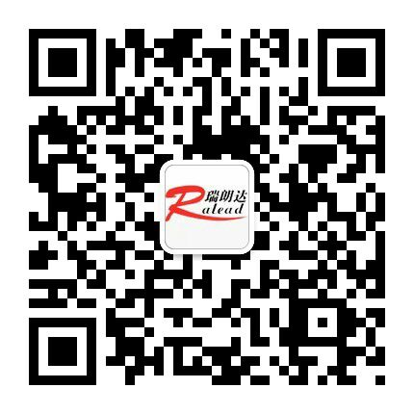
本文中涉及的技术参数均为典型值，不作为产品验收标准，仅供参考。以上数据是在实验室标准条件下取得的，我公司保证是可靠的。但由于用户使用的工况不同，材料表面状态不同，固化条件不同，实际性能数据有一些变化属正常现象。储存条件、运输等因素都会使胶的稳定性及物理、机械性能能产生影响。对于任何人采用我们无法控制的方法得到的结果，我们恕不负责。建议用户在正式使用前，应根据本文提供的数据做好实验。

